## QB60B

ELECTROBOMBA SUPERFICIE PERIFÉRICA

# MONOFÁSICO – 0,5HP

**CÓD. 1050 10923**

Las bombas periféricas BERCATTI son adecuadas para la impulsión de aguas

## CARACTERÍSTICAS TÉCNICAS

limpias donde se necesite brindar también una presión adecuada.

Ideales para suministrar agua para consumo doméstico, riego con aspersores u otros procesos de irrigación.

**DIVISIÓN ELECTROBOMBAS**

Las bombas BERCATTI están garantizadas durante dos años desde su fecha de adquisición.

**Unidad Motriz**

Voltaje Potencia Amperaje Grado Aislación

Grado Protección

220V - 50Hz

0,5HP / 0,37kW

2,1A

Clase B IP44

|  |  |  |
| --- | --- | --- |
| **Unidad** | Succión x descarga | 1” x 1” |
| **Hidráulica** | Caudal Máximo  Altura Máxima | 30L/min  33mca |
|  | Succión Máxima | 7m |
|  | Presión máxima de trabajo | 3,3Bar |

**Dimensiones**

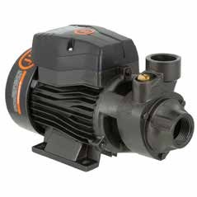

Bobinado de motor 100% cobre.

Eje de motor de acero inoxidable.

Impulsor de bronce.

Producto L x An x Al Embalaje L x An x Al Peso Producto

Peso Producto Embalado Tipo Embalaje

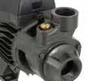

Succión x descarga: 1” x 1” Caudal máximo: 30L/min

26,3 x 11,9 x 15,5cm

29 x 14 x 18cm 5kg

9kg

Caja Cartón



CC.01/2021.V1

|  |  |  |  |  |  |  |  |
| --- | --- | --- | --- | --- | --- | --- | --- |
| M3 | 0 | 0,4 | 0,8 | 1,2 | 1,4 | 1,8 | 2 |
| L/min | 0 | 6,7 | 13,3 | 20 | 23,3 | 30 | 33,3 |
| H(m) | 32 | 25 | 18 | 10 | 8 | 3 | 0 |

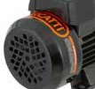

Succión Máxima: 7m

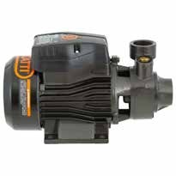

Altura Máxima: 33mca